УТВЕРЖДАЮ УТВЕРЖДАЮ
Президент ХРОО «Федерация И.о. директора КГБУ «Хабаровский
спортивного ориентирования» краевой центр спорта»

__________________________ ______________________________
Ю.Н.Семенчуков А.И.Лерман

Р Е Г Л А М Е Н Т

проведения спортивных соревнований на Первенство Хабаровского края по
спортивному ориентированию

г. Комсомольск-на-Амуре
09 – 11 мая 2014 г.
ОБЩАЯ ИНФОРМАЦИЯ
1.1. Организаторы соревнований:
- Министерство спорта и молодежной политики Хабаровского края;
- Краевое государственное бюджетное учреждение «Хабаровский краевой центр спорта»
-Хабаровская региональная общественная организация «Федерация спортивного ориентирования».

Главный судья:
Трапезникова Ирина Михайловна, СС1 кат., г. Комсомольск-на-Амуре, +7-914-179-06-84, e-mail:skiast@mail.ru

Главный секретарь:
Трапезников Антон Алексеевич, СС1 кат., г. Комсомольск-на-Амуре, +7-914-176-83-09, e-mail:ski_antoxa@mail.ru

1.2. Время и место проведения:
Соревнования проводятся с 09 мая по 11 мая 2014 года в г. Комсомольск-на-Амуре.
Центр соревнований расположен на стадионе «Авангард»( ул. Комсомольская, д. 24, горспорткомитет).

Размещение участников:
Санаторий-профилакторий «Кедр»( ул. Культурная д. 4( район «Дземги»),тел 8(4217)22-15-26, 22—27-73,22-27-74). Для команд, согласно разнарядки. Проезд от ж/д вокзала автобусом 33 до остановки Бани или автобусом 21 до остановки Клюшка.
Для спортсменов и команд размещающихся самостоятельно, рекомендуется гостиница Sobinvest.ru (ул. Урожайная д.3,(район п. Огнеупорный), тел. 8(4217)55-03-44,8-914-374-58-71. Проезд от ж/д вокзала автобусом 28.
1.3. Участники соревнований:
Участники и команды допускаются к соревнованиям согласно Положения о краевых спортивных соревнованиях по спортивному ориентированию на 2014 год. С положением можно
ознакомиться на сайте: www.orientdv.ru
От г.г. Хабаровска, Комсомольска-на-Амуре и Хабаровского муниципального района к соревнованиям допускаются полные команды согласно Положения, от Амурского района состав команды- 5 участников, 1 тренер-представитель, от района им. Лазо – 2 участника, 1 тренер-представитель, от Комсомольского района – 2 участника.

1.4. Программа соревнований:
09 мая –10.00 – 13.00 - День приезда, работа мандатной комиссии. Заседание ГСК совместно с представителями команд (стадион «Авангард», горспорткомитет).
15.00 – открытие соревнований
16.00 – соревнования в дисциплине Спринт до 25 мин. (0830011811Я)
10 мая – 12.00 – соревнования в дисциплине Классика (30-60 мин). 0830021811Я.

11 мая – 12.00 – соревнования в дисциплине Общий старт-классика (30-60 мин.) 0830101811Я.
- 15.00 – подведение итогов, награждение, закрытие соревнований.
– День отъезда

1.4. Сроки подачи заявок:
Заявки принимаются по системе Orgeo.ru на сайте: www. Orientdv.ru. до 7 мая 2014 г.
1.5. Система электронной отметки:
Для контроля и проверки порядка прохождения КП на всех дистанциях будет использоваться система электронной отметки Sportident. Участникам, имеющим в своем распоряжении SI-чипы, необходимо сообщить их номера в предварительных заявках. Арендная плата за предоставление чипов организаторами составит 30 руб.c чел./день.
1.6. Финансовые условия
Стартовый взнос согласно финансовым условиям в соревнованиях летней программы Календаря ХРОО ФСО – 50 рублей за один день соревнований для групп до 19 лет.
Стартовый взнос оплачивается при прохождении мандатной комиссии или перечислением на расчетный счет (для получения счета на оплату обращаться в Оргкомитет по электронной почте).
Банковские реквизиты:
Хабаровская региональная общественная организация "Федерация спортивного ориентирования"
Юридический адрес компании: г. Хабаровск, ул.Тургенева 74 Б, оф.303
Почтовый адрес: г. Хабаровск, ул. Ленинградская, д.4, кв. 8.
ИНН/КПП 2721159922/272101001
ОГРН 1082700000679
р/с 40703810208010020944 в ОАО «Номос-Региобанк» в г. Хабаровске
БИК 040813737
Корр.счет 30101810500000000737

2. ПРЕДВАРИТЕЛЬНАЯ СПОРТИВНО-ТЕХНИЧЕСКАЯ ИНФОРМАЦИЯ

2.1. Местность соревнований
Соревнования будут проводиться в Комсомольском районе: 1 день - п. Огнеупорный (склоны Амурсталевских сопок), 2 и 3 день – «Силинский парк» (пойма реки Силинка).

2.2. Карты соревнований:
1 день – Карта подготовлена в 2010-2013 г.г. судьей 1 категории, мастером спорта Д.С.Кузнецовым (г. Комсомольск-на-Амуре).

Образец карты:
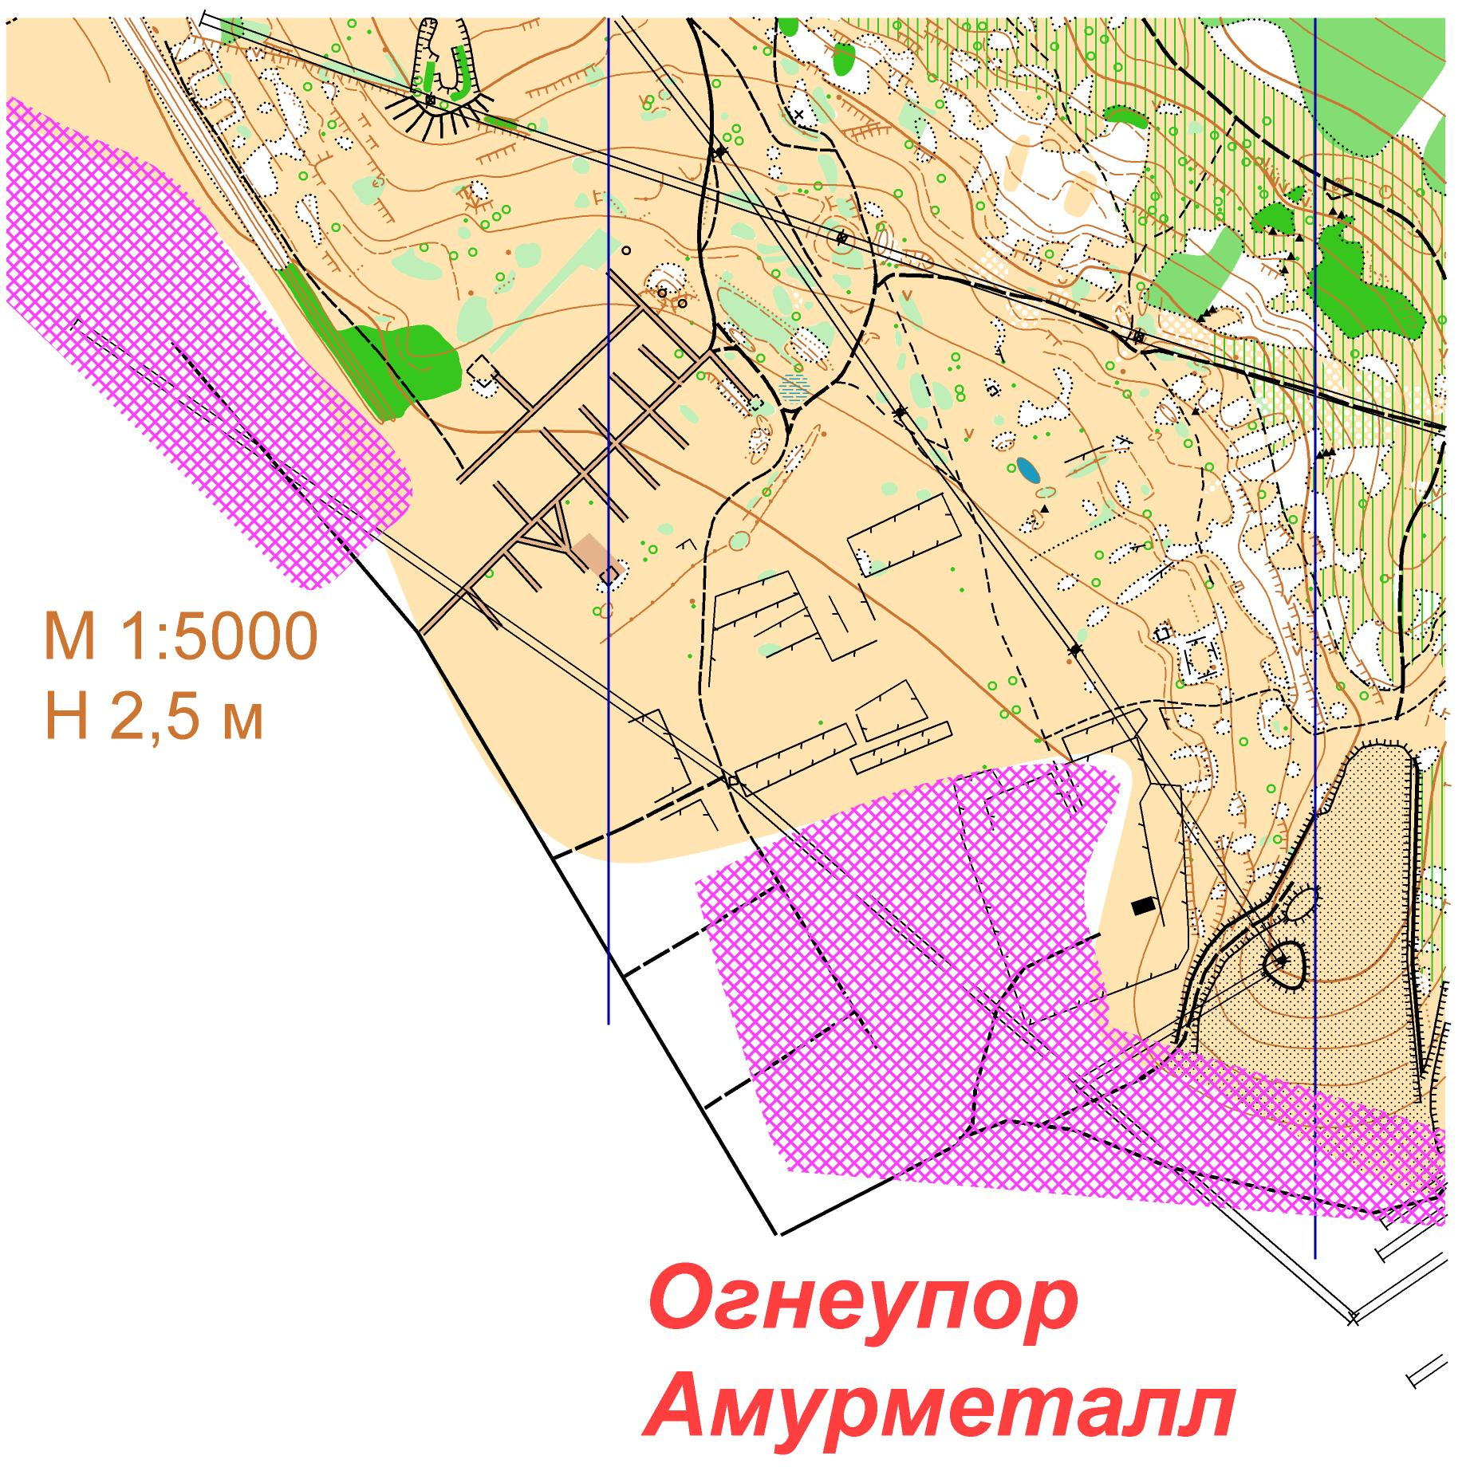

2 и 3 день - Карты соревнований подготовлены в 2003-2004г. г. судьями Всероссийской категории Сергеем Скрипко и Сергеем Поздеевым (г. Томск). Последнюю редакцию карт выполнил Д.С.Кузнецов в 2014 г.
При изготовлении тиража планируется использовать цветной струйный принтер.

Образец карты:

